שאלה 2 סעיף א-

להלן המימוש של הקוד

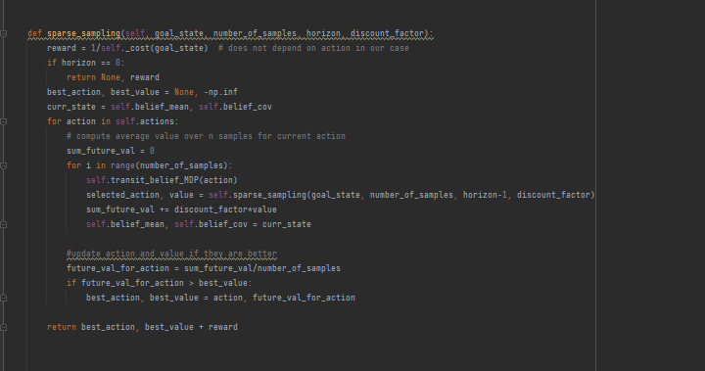

שאלה 2 סעיף ב-

על מנת למצא את הפרטמר lamda ואת העומק (horizion, number of observation (

אנחנו מבצעים חיפוש פרמטרים בעזרת הפונקציה הבאה –

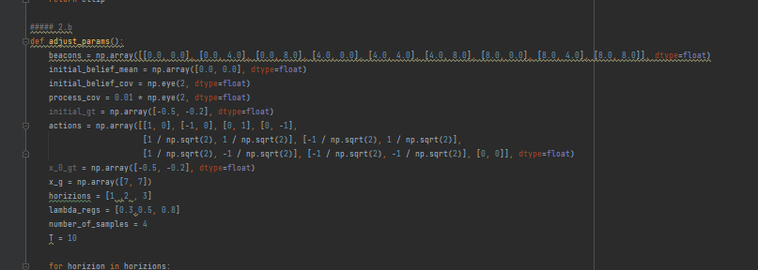

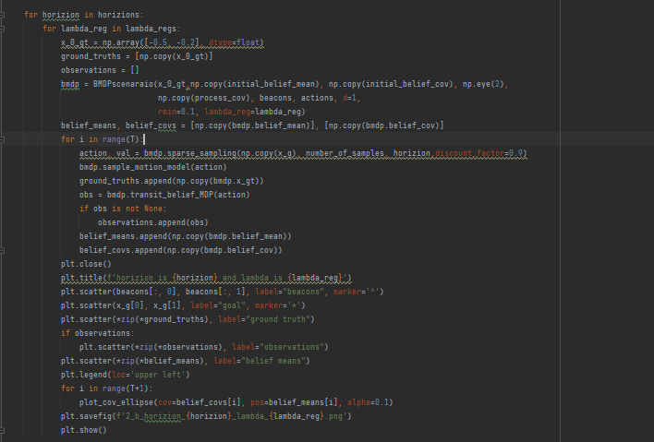

במקרה זה אנחנו בוחרים לעשות צעדים ובכל צעד לחישוב התוחלת אנחנו דוגמים דוגמאות בנוסף שישינו את הנקודה ההתחלתית שהיא כך שהיא תהיה שונה מ GT שהיא וכמו כן בחרנו נקודה סופית שהיא

להלן התוצאות שקיבלנו

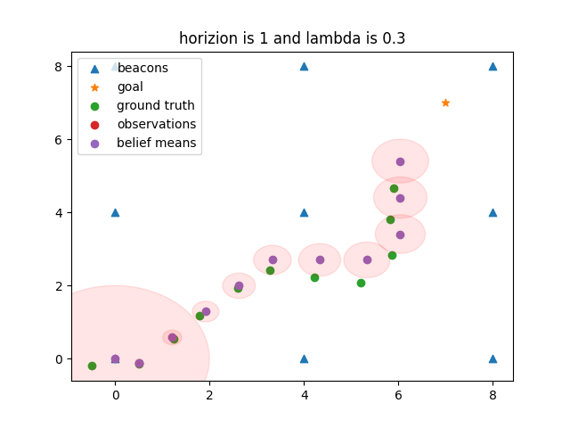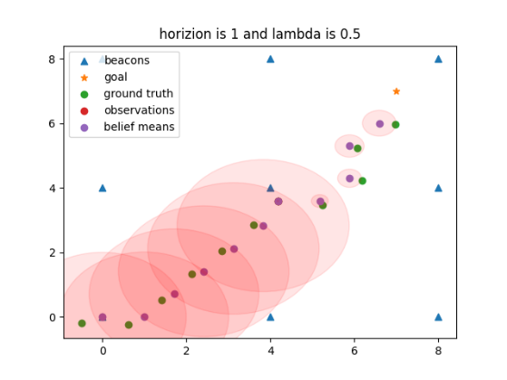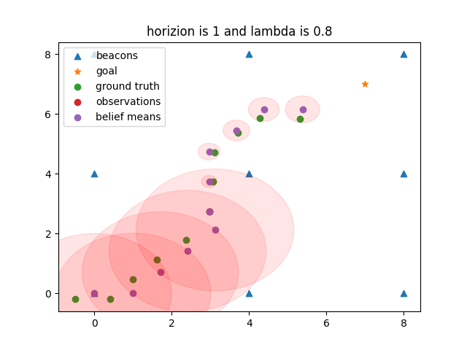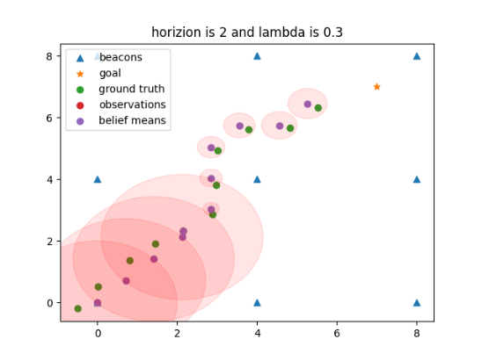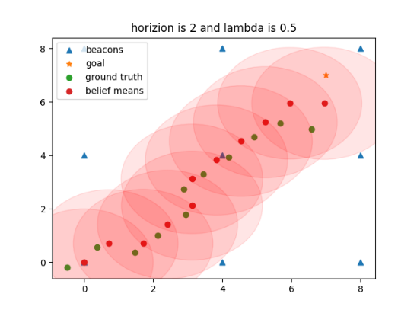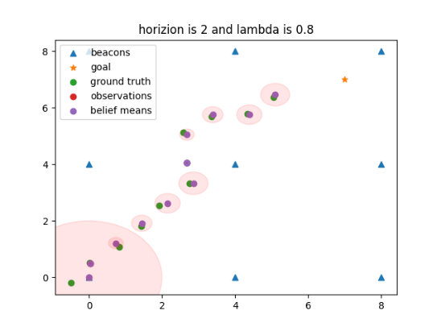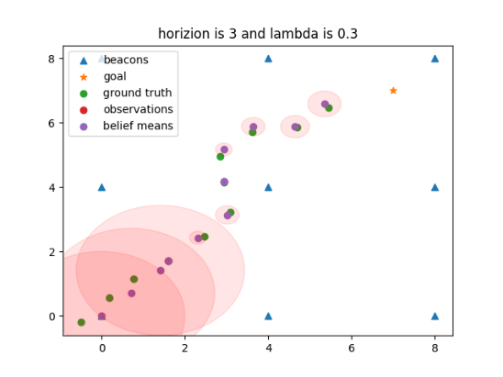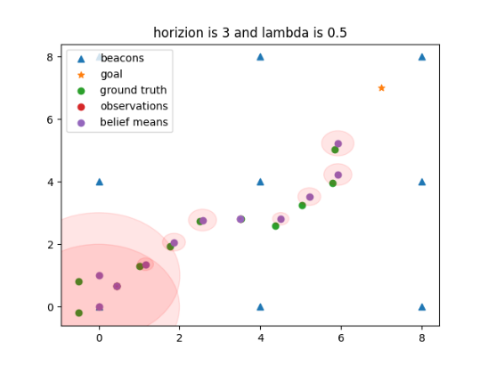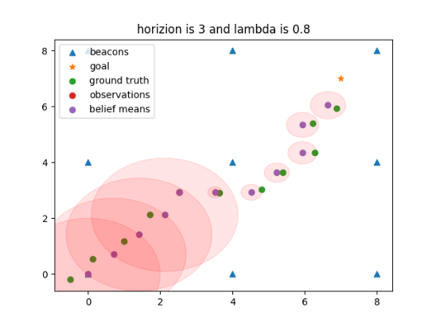

מניתוח התוצאות נראה למעשה שאם אנחנו בוחרים נראה שאנחנו הכי מתקרבים ל ולכן אנחנו נבחר בהיפר פרמטרים הללו.

שאלה 2 סעיף ג –

להלן הקוד שעושה את הריצה של הסילמולטור

לצורך הסעיפים 2 ד,ה, ו – מימשנו את המתודה הבאה –

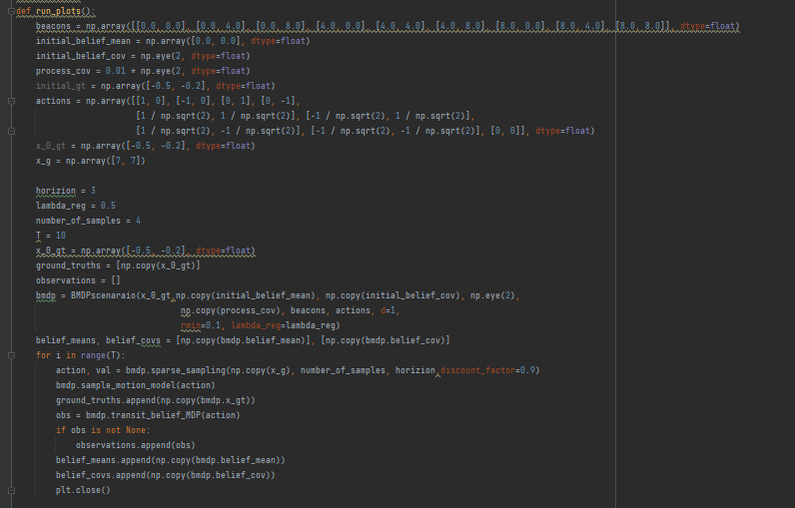

שאלה 2 סעיף ד -

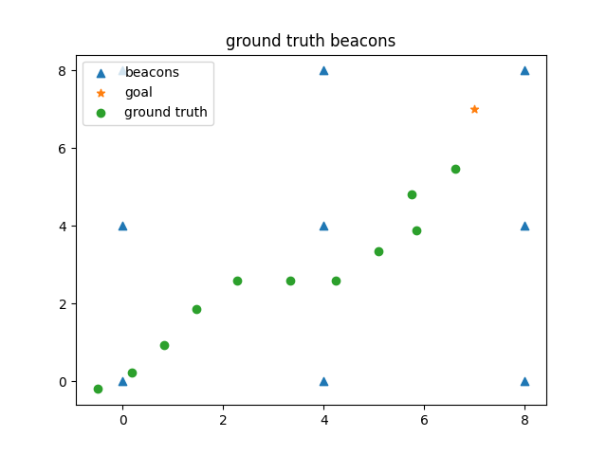

נשים לב שיש נסיון התכנסות למטרה.

שאלה 2 סעיף ה –

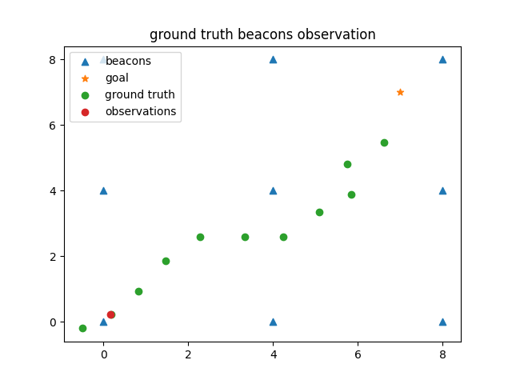

נשים לב שהסוכן שלנו השתמש אך ורק ב observation יחיד.

שאלה 2 סעיף ו

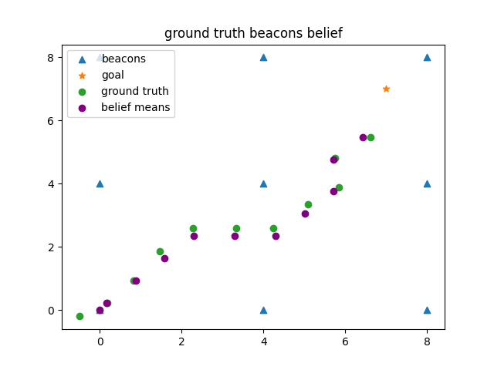

נשים לב כי אכן יש שמירה על המרחק קטן (כלומר לא מתבדר) בין המיקום האמיתי של הסוכן – ground truth לבין המיקום שהוא חושב שהוא נמצא belief means